PENGARUH CITRA MEREK, DESAIN PRODUK DAN KUALITAS PRODUK TERHADAP KEPUTUSAN PEMBELIAN SEPATU MEREK BATA
(Studi Kasus pada Konsumen Toko Sepatu Bata di Pasar Citra Niaga Jombang )

SKRIPSI
Untuk Memenuhi Sebagian Syarat
Memperoleh Gelar Sarjana
Program Studi Manajemen
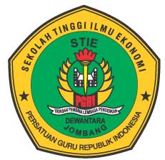

Dewi Saidatul Mukarromah
1461015
SEKOLAH TINGGI ILMU EKONOMI (STIE)
PGRI DEWANTARA JOMBANG
2018

